**Составила:**

**М.А.Булыгина – учитель музыки Горковской МС(К)ОШИ**

Музыкальное занятие для учащихся младших классов.

**Цель:** Ввести детей в большой мир музыки.

**Задачи:**

1. Познакомить детей с музыкой М.И.Глинки.
2. Воспитывать у детей умение видеть, слышать, чувствовать и понимать красоту окружающего через музыку.
3. Развить музыкальные способности (музыкальный слух, чувство ритма, музыкальную память)

**Педагог:** Здравствуйте ребята!

Сегодня мы с вами отправимся в сказочное путешествие в страну, которая называется ….

А как она называется, вы мне сейчас сами ответите.

Давайте сядем удобнее и внимательно послушаем нашу первую загадку.

*(слушают музыку Э.Грига «Утро»)*

-Ребята, что сейчас прозвучало?

- Музыка.

-Ребята, вы догадались, как называется страна?

*Правильно музыкальная.*

Музыкальная страна очень удивительная. Давайте вместе со сказочными героями отправимся в музыкальную страну.

Это музыкальная книга, в которой много интересного, а кто там живет, мы узнаем.

Споём песенку

**C:\Documents and Settings\1\Рабочий стол\Музыкальные инструменты\Копия J0233324.WMF « Петь приятно и удобно»**

Если хочешь сидя петь,

Не садись ты как медведь

Спину выпрями скорей,

Ноги в пол упри смелей.

*Припев:*

C:\Documents and Settings\1\Рабочий стол\Музыкальные инструменты\Копия J0233184.WMFРаз, вдох и запел,

Птицей звук полетел.

Руки, плечи – всё свободно,

Петь приятно и удобно.

Если хочешь стоя петь,

Головою не вертеть

Встань, скорее подтянись,

И спокойно улыбнись.

*Припев:*

Раз, вдох и запел.

Птицей звук полетел.

Руки, плечи – всё свободно,

Петь приятно и удобно.

Открываем 1 страницу и кого мы видим?

-Как зовут этот музыкальный знак?

(скрипичный ключ)

-Что он делает?

- Спит. Наверное, он проснется тогда, когда мы ему споём весёлую песню «Эхо»

- Представьте, что мы с вами в лесу, и на мои слова- «Сколько времени сейчас?»

- Что мне ответит эхо

- Час, Час.

Правильно, два последних слога.

Вы будете моим эхом и будете подпевать мне последние два слога песенки.

Просыпайся детвора – ра - ра,

Начинается игра - ра - ра,

Да ладошек не жалей –лей-лей,

Бей в ладоши веселей –лей-лей.

Молодцы ребята!

Вот и проснулся скрипичный ключ.

Сейчас мы с вами познакомимся, и каждый споёт своё имя, ведь мы сегодня попали в необычную страну, где все поют.

**Игра «Пропой своё имя».**

- «Дорогой скрипичный ключ помоги нам открыть музыкальную книгу и попасть в музыкальную страну».

- Ребята, скажите, как называют человека, который управляет хором или оркестром?

(дирижёр)

- А что означают жесты дирижёра?

Внимание. Начали. Закончили.

Давайте и мы с вами научимся понимать жесты дирижёра.

Поют попевку «Андрей-воробей».

Наконец мы попали в музыкальную страну, где всем правит королева музыки, и мы побываем в гостях у музыкальной шкатулки, споём гамму, заглянем в гости к мажору и минору, побываем в домике загадок, и поиграем в игру.

Давайте откроем музыкальную шкатулку и

Послушаем танец «Полька» которую сочинил русский композитор

*(исполнить на инструменте, или прослушать в записи)*

М.И.Глинка.

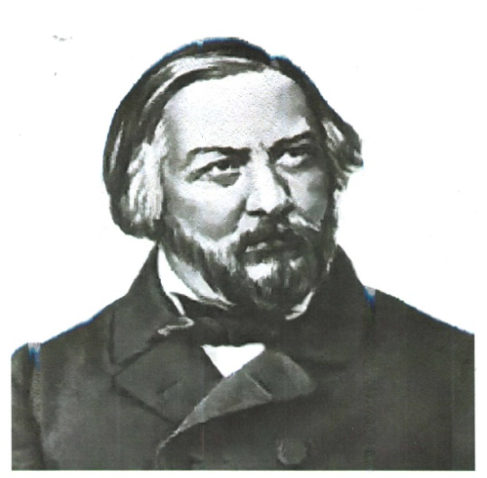- Ребята, скажите, вам понравилась музыка?

- Какой танец по характеру весёлый, озорной, или грустный и печальный?

- Весёлый. Да танец полька очень весёлый.

Отправляемся дальше в путь.

Мы очутились в домике **«Нотного стана»**

«Пять ступенек – лесенка, на ступеньках песенка»

- Что это?

(нотный стан)

- А как называются эти кружочки?

(ноты)

послушайте стихотворение про ноты

«Звукоряд от До до До

Впереди всех нота До

А за нею на горе

Машет ручкой нота Ре

Третья нота из семи, безусловно, нота Ми

Нарисована строка, а под нею нота Фа.

В огороде есть фасоль, здесь же только нота Соль.

Быстро пальцем шевеля, проиграл я ноту- Ля.

У ребят у всех спроси, как закончить гамму?

Си! Гамма вся от До до До

До си ля соль фа ми ре до».

Давайте споём нотки, называя каждую своим именем.(поют ноты)

- А сейчас пойдем в гости к мажору и минору

Двум братцам разным по характеру.

Мажор весельчак и балагур - у него музыка радостная.

Минор всегда грустит и печалится - его музыка грустная.

Послушайте песенку «Чижик-пыжик», в которой присутствуют эти два братца.

Исполняется песенка ***«Чижик-пыжик».***

***-***Чижик – пыжик, где ты был?

- я всю зиму в клетке жил.

Где ты клювик замочил?

-В клетке я водичку пил.

- Что ты чижик похудел?

-Я всю зиму проболел.

-Чем же клеточка плоха?

- Ведь неволя так горька!

-Чижик хочешь к нам сюда?

- Ой, да, да, да,

Да,да,да!

-Ну-ка чижик вылетай!

Ай, яй, яй, яй,

C:\Documents and Settings\1\Рабочий стол\Музыкальные инструменты\Копия J0233955.WMFАй, яй, яй!

Ребята, вы любите загадки?

**Давайте отправимся в гости к Музыкальным загадкам.**

У какого инструмента есть и струны и педаль.

**Что же это? Непременно - это звонкий наш …..**

C:\Documents and Settings\1\Рабочий стол\Музыкальные инструменты\Копия J0234253.WMFДвиженье плавные смычка

Приводит в трепет струны

Мотив журчит из далека

Поёт про ветер лунный

Как ясен звуков перелив

В них радость и улыбка

Звучит мечтательный мотив его играет ……

Приложил к губам я трубку

Полилась по лесу трель

C:\Documents and Settings\1\Рабочий стол\Музыкальные инструменты\Копия J0237927.WMFИнструмент тот очень хрупкий называется …..

(свирель)

Этот русский инструмент

Любят все на свете

Ты на ней дружёк сыграй-ка

На трёхструнной…

(балалайка)

C:\Documents and Settings\1\Рабочий стол\Музыкальные инструменты\Копия J0237939.WMF

То толстеет, то худеет

То на весь дом голосит ….

(баян)

C:\Documents and Settings\1\Рабочий стол\Музыкальные инструменты\Копия J0237382.WMF

Сверху кожа, снизу тоже

А в середине пусто……

(барабан)

Мы отправляемся к последнему домику **Игровому.**

Поиграем в***» Игру с бубном».***

*«Вышел Вова вперёд,*

*В руки бубен берёт,*

*Как ударил Вова в бубен*

*Заплясал наш хоровод».*

(Дети становятся в круг, в центр выходит «Вова». Дети идут по кругу и поют слова песенки взявшись за руки, ребёнок в круге стучит в ритм слов. По окончании он играет ритмическую мелодию, а дети выполняют танцевальные движения, (приседания, подпрыгивания, выставление ноги на пятку и др.), затем выбирают другого ребёнка на роль ведущего.)

**Итог:**

Вот и подошло к концу наше путешествие, жители музыкальной страны уже заснули, да и мы тоже чуточку устали. Но мы не прощаемся с её жителями, а говорим:

До новых встреч!